Ciudad de México, Martes , 02 de diciembre de 2025

Propuesta de Consultoría Jurídica Laboral

Atención:
Estimado Lic. César Cruz Ortega
Director General
CESMA ASEGURADORA PRIVADA S.A. DE C.V.

Es un gusto saludarle. En Magaña, Vieyra, Cueva y Asociados, S.C., entendemos que la seguridad privada en México demanda un cumplimiento normativo estricto y una respuesta jurídica inmediata. Por ello, presento a su consideración nuestra propuesta de asesoría integral diseñada para tener una estructura Jurídico Laboral de CESMA.
Alcance de los Servicios
Nuestra firma ofrece una cobertura especializada Jurídico laboral en la legislación mexicana vigente, asegurando que su organización opere con total certeza jurídica:
- Disponibilidad Estratégica: Hasta 10 horas quincenales de asesoría especializada Jurídico laboral (telefónica o presencial).
- Flexibilidad Operativa: Gestión de consultas con una unidad mínima de 1 hora por sesión.
- Alcance Geográfico: Cobertura en el Área Metropolitana (considerando 2 horas de traslado) y disponibilidad para representación nacional e internacional (sujeto a viáticos).

Propuesta Económica

Resumen de Inversión Anual:
- Costo Anual Total: $444,000.00 Pesos (más IVA).

Condiciones Comerciales:
- Forma de Pago: Transferencia electrónica de fondos.
- Esquema de facturación: Emisión de comprobante fiscal (CFDI) cada 15 días.
- Condiciones de Crédito: 30 días naturales a partir de la fecha de facturación.
- Vigencia de la Cotización: Válida hasta el 14 de enero de 2026.

Firma de aceptación:

Por medio de la presente, manifiesto mi conformidad con los términos y costos descritos en este documento:
Nombre: __________________________________
Puesto: ___________________________________
Fecha: ____ / ____ / ________
Firma: __________________________________

A t e n t a m e n t e
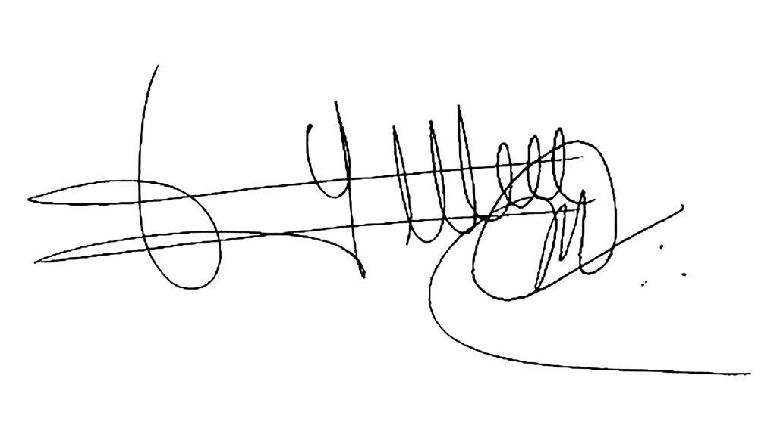

____________________________________________
Magaña, Vieyra, Cueva y Asociados, S.C.
Poner nombre de Representante Legal

